**Циклорутенированые N-бензилиденанилины как перспективные соединения с противораковой активностью**

Трошин И.И., Медведько А.В., Вацадзе С.З.

*Студент, 4 курс бакалавриата*

*Институт органической химии им. Н.Д. Зелинского РАН, Москва, Россия*

*E-mail: xocechan@gmail.com*

В последние десятилетия проблема лечения раковых заболеваний проявляется все более остро. Биологические исследования различных соединения переходных металлов показали, что данные соединения могут выступать как противоопухолевые агенты. Одними из самых популярных лекарственных средств являются комплексы платины. Они хорошо зарекомендовали себя, однако имеют ряд существенных недостатков: высокая общая токсичность, приобретённая резистентность клеточных линий.

Металлорганические соединения рутения могут выступать как альтернатива соединениям платины, так как имеют широкие координационные возможности уникальных механизм противораковой активности и транспорта в организме, а также они более коммерчески доступны.

В данной работе была впервые получена и описана серия циклометаллических комплексов рутения на основе N-бензилиденанилинов, полученных из бензальдегида и соответствующего анилина [1]. Были выбраны различные заместители в анилиновом ядре для оценки их влияния на биодоступность, растворимость и цитотоксичность итоговых комплексов. Оставшиеся координационные места были заполнены 2,2’-бипиридиновыми лигандами, так как они повышают стабильность итоговых соединения, а также увеличивают константу связывания с ДНК раковой клетки.

Было получено 18 новых циклометаллических соединений рутения. Кристаллические структуры были установлены с помощью рентгеновской дифракции на монокристаллах

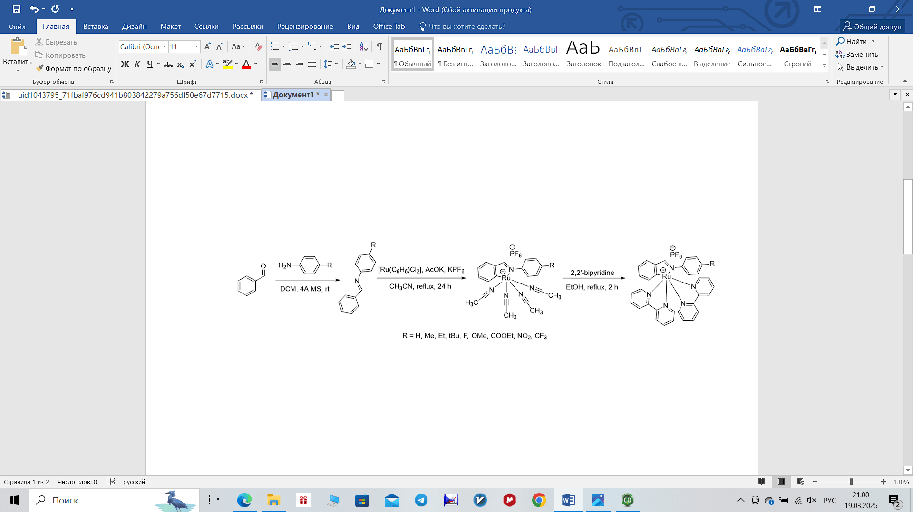

Схема 1. Схема синтеза полученных комплексов рутения

*Работа поддержана Российским Научным Фондом (грант № 24-23-00066).*

**Литература**

1. A.V. Medved'ko, V.K. Ivanov, M.A. Kiskin, A.A. Sadovnikov, E.S. Apostolova, V.A. Grinberg, V.V. Emets, A.O. Chizhov, O.M. Nikitin, T.V. Magdesieva, S.A. Kozyukhin. The design and synthesis of thiophene-based ruthenium(II) complexes as promising sensitizers for dye-sensitized solar cells. *Dyes and Pigments*. 2017, 140(334).